Содержание

Введение
Глава 1. Ознакомление с объектом практики
1.1 Общие сведения о предприятии
1.2 Характеристика творческой и производственной деятельности дизайнеров и проектного коллектива в общей структуре предприятия
Глава 2. Разработка дизайн-проекта
2.1 Описание объекта проектирования
2.2 Описание этапов работы над проектом
2.3 Характеристика выбранных технологий и материалов
2.4 Чертежи, рисунки, фотографии дизайн-проекта
Заключение
Список использованных источников и литературы

Введение

Практика дала возможность применить полученные теоретические знания, получить определенный опыт практической работы в профессиональной среде, выйти за рамки учебного заведения для расширения кругозора и развития творческих самостоятельных взглядов.
В процессе практической работы совершенствовались творческие навыки. Работа над моим объектом способствовала развитию пространственного воображения, творческих способностей, художественного вкуса.

Глава 1. Ознакомление с объектом практики

1.1 Общие сведения о предприятии

"Time-out" предприятие общественного питания , которое работает в формате спорт-бара. Бар находиться в городе Миассе,челябинской области, по адресу ул.Орловская 21. Время работы с 11:00-01:00.
Цель бара "Time-out" является максимум внимания каждому гостю с тем, чтобы его пребывания было приятным и комфортным.
Концепция заведения можно выразить следующими словами :
Разнообразное меню для взрослых, отменный сервис и демократичные цены.

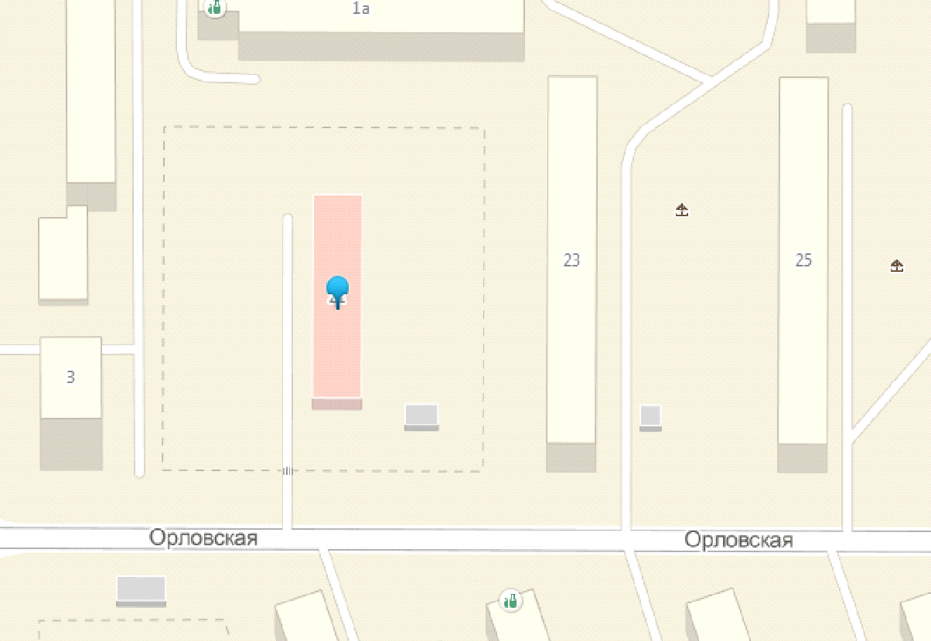
Рисунок 1 ситуационная схема

Дизайн интерьера (интерьерный дизайн) — отрасль дизайна, направленная на интерьер помещений с целью обеспечить удобство и эстетически приятное взаимодействие среды с людьми. Интерьерный дизайн сочетает в себе художественный и промышленный дизайн. Дизайнер выполняет оптимизацию труда в помещении, улучшает навигацию в крупных помещениях, разрабатывает оформление специализированных помещений (например, студий звукозаписи, киномонтажа, фотографии; аквапарков) согласно запросам клиентов. Дизайнер управляет всем процессом оформления интерьера, начиная планировкой помещения, освещения, систем вентиляции, акустикой; отделкой стен; и заканчивая размещением мебели и установкой навигационных знаков.
Спортбар Tornado – лучший спорт бар Москвы
«Торнадо» - недавно открывшаяся сеть спорт баров, которая порадует многочисленных поклонников и любителей спорта. Каждый болельщик, посетивший этот спорт бар, ни в коем случае не уйдет без массы положительных впечатлений. Если вы любите спортивные состязания и до сих пор ищете лучшие спорт бары Москвы, просто зайдите в «Торнадо. В нашем заведении каждый желающий сможет сполна почувствовать ни с чем не сравнимое чувство азарта и желание жить. Кроме того вас накормят отличными бургерами и стейками, а при возникновении жажды ее замечательно утолит холодное вкуснейшее пиво. Тем, кто любит что-нибудь покрепче или наоборот не пьет спиртного, посодействует наше спортбар кафе и клуб спорт бар, ведь тут имеются любые напитки, начиная от самых необычных безалкогольных коктейлей и заканчивая элитными винами.

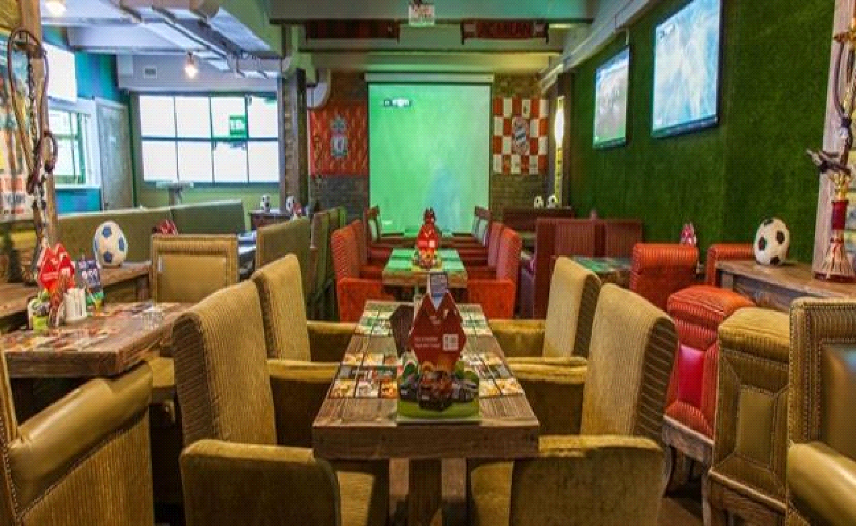
Рисунок 2 Спортбар Tornado
Пивные рестораны «ШтирБирЛиц» – это самое подходящее место для веселых компаний, любителей вкусного, качественного пива и музыки!
Атмосфера заведений прекрасно располагает к отдыху и общению.
В Москве невероятно большое количество пивных ресторанов, но посетив «ШтирБирЛиц», вы будете приятно удивлены. Концепция заведений впечатляет сочетанием многообразного выбора сортов всегда свежего пива, вкусной еды, атмосферой веселья и беззаботности, удобством расположения и демократичностью цен.
А если вас интересует уединённое общение, будь это романтический ужин или деловая встреча, то в вашем распоряжении тихие VIP залы. Здесь вы сможете в спокойной обстановке обсудить деловые вопросы или с удовольствием пообщаться не о работе.

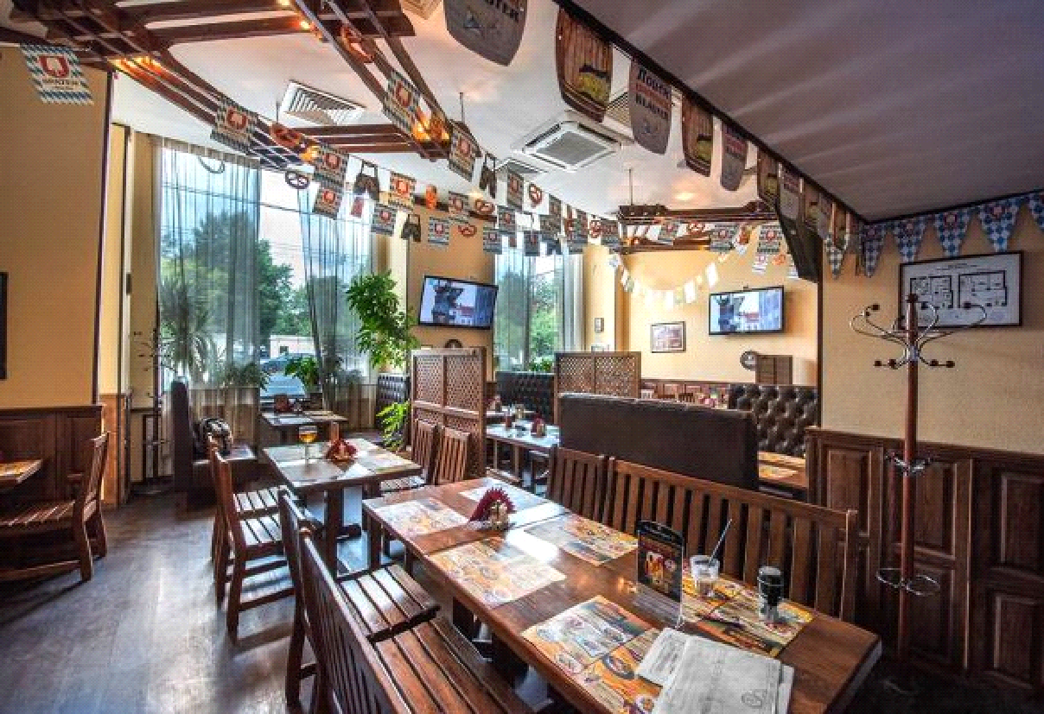
Рисунок 3 Пивной ресторан «ШтирБирЛиц»

Английский паб в самом центре Москвы для всех ценителей культуры Туманного Альбиона воплощает атмосферу традиционного английского гостеприимства и ждет, когда вы оцените его кухню, традиции, касковый эль и сидр.
Убранство заведения выдержано в классическом британском дизайне: коллекционные обои постельных тонов с орнаментом, изысканная деревянная облицовка барных стоек и стен, добротная массивная мебель, низкие своды потолка, два зала, из которых один (курящий) стилизован под спорт с футбольными кубками, майка знаменитых игроков и шарфами, а другой (некурящий) – на охотничью тематику с чучелами животных.
Кухня паба St. Peters & St. Anton выдержана в британском духе с поправкой под вкусы российского посетителя. В меню всегда огромный выбор румяных бифштексов, ароматных ростбифов, холодных и горячих английских пирогов, нежных и пряных колбасок.
В ассортименте сделан упор на классические шедевры британской кухни: ирландское рагу, фиш энд чипс, говядина «Веллингтон», стейк из шотландского лосося. Королевой всех блюд стала баранья рулька – лучшее творение шеф-повара Эдуарда Шапкина.

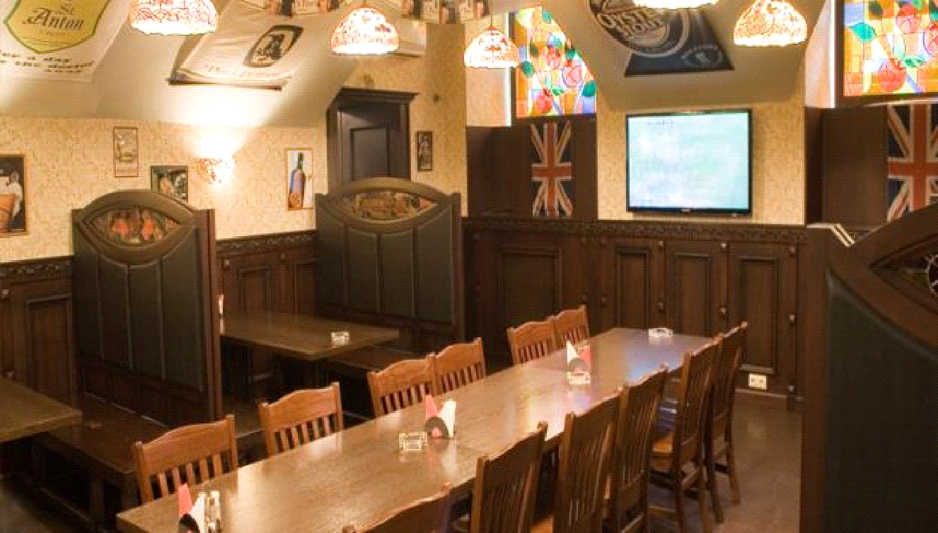
Рисунок 4 Английский Паб St.Peters & St.Anton

Глава 2 Разработка дизайн-проекта

2.1 Описание объекта проектирования

Бар "Time-out" оформлен в стиле эпохи старой Германии. В зале два больших стола и барная стойка, бар рассчитан на 20 посадочных мест. Зал освещается общим, но не очень ярким светом, некоторые места выделяются при помощи дополнительных направленных лучей света. Стены имеют элементы старого дерева. Создается эффект мужской берлоги, помещение в котором собираются только мужские компании.

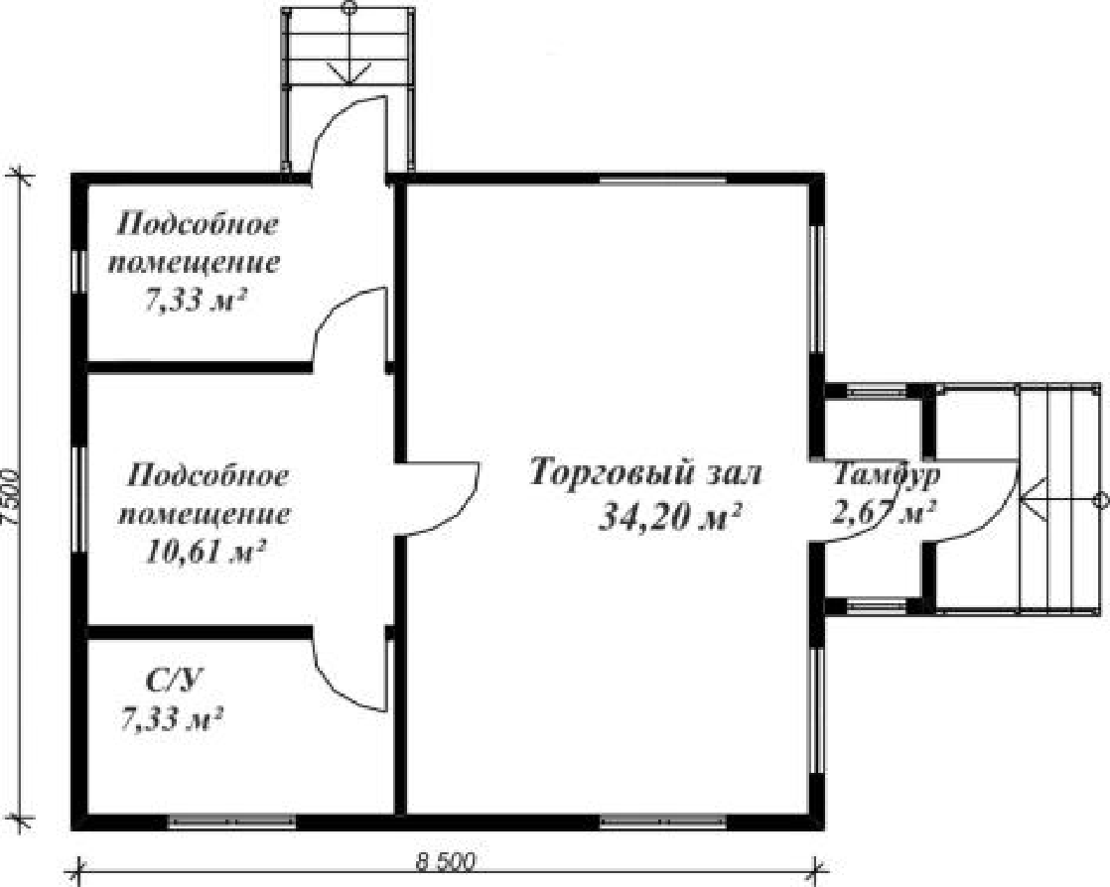
Рисунок 5 План с размерами

2.2 Описание этапов работы над проектом

Этапы работы.
1 этап: обмерочные работы.
2 этап: выполнение чертежей планов.
3 этап: развертки стен.
4 этап: построение перспективы объекта.
Разработка дизайна интерьера начинается с составления дизайн-проекта — комплекта документов, описывающих функциональные и дизайнерские решения, в них содержатся чертежи помещения и описания всех деталей будущего интерьера, включая отделочные материалы и расположение коммуникаций. В проекте присутствует техническое задание, в котором описаны все требования и пожелания заказчика.
Сначала производятся обмеры помещения, после чего разрабатываются примерные планировочные решения и эскизы. На этом этапе дизайнер предлагает заказчику несколько вариантов планировки с распределением основных функциональных зон и расстановкой мебели. Так как 3D-моделирование — трудозатратный процесс, на этапе примерного планирования подробные трёхмерные модели разрабатываются только после согласования с заказчиком.
После утверждения размещения зон разрабатываются проектировочные чертежи электрических проводов и планируется расположение электроприборов (освещение, электрический обогрев и прочее); в случае необходимости выполняются чертежи изменений в планировке; план потолков и напольных покрытий, размещения сантехнического оборудования, ведомости, содержащие сведения об отделке и заказываемых материалах и предметах мебели и декоре.
Следующим этапом является реализация запланированных работ; на этой стадии дизайнер контролирует работу отделочных и ремонтных бригад, предоставляя заказчику требуемую сметную документацию.

2.3 Характеристика выбранных технологий и материалов

Отделка деревом стен всегда выглядит респектабельно, эстетично. Сегодня деревянные материалы постоянно совершенствуются, а передовые строительные технологии позволяют преобразовывать стандартные пиломатериалы в практичные, универсальные отделочные элементы.
Деревянный сайдинг не только презентабелен, но также функционален. Особенности конструкции, крепления помогают предотвратить скопление конденсата на поверхности материала, обеспечивают должную вентиляцию между стеной и покрытием. Он монтируется внахлёст на деревянную обрешётку, как утеплитель оптимально подходит минвата.
Напольное покрытие это ламинат оттенка дуб. Особенность ламината 32 класса – это отличная сопротивляемость, что позволяет использовать его в помещениях со средней проходимостью и нагрузкой. Достаточно прочный, популярен стал из-за таких технических характеристик:
∙ простой монтаж и замковое сцепление ламелей;
∙ влагоустойчив;
∙ не поддается выгоранию от прямых солнечных лучей;
∙ имеет свойство антистатичности;
∙ дизайн в ярких тонах, широкий выбор расцветок;
∙ устойчив к термическим перепадам;
∙ поверхность с рельефом и антискользящим покрытием
∙ гарантированно длительный эксплуатационный срок.
Бесшовные натяжные потолки Clipso для бара подходят как нельзя лучше. Ровное натяжной полотно — отличный глянцевый «холст», на котором можно воплотить любые дизайнерские идеи. Соответственно, дизайн потолка в каждом случае будет индивидуальным. Кому-то больше нравится классика, а другие предпочитают модный хай-тек.
Использование различных систем освещения: яркое - для рабочей поверхности стойки и мягкое - для столешницы . Все освещение - сверху: ближний боковой рабочей поверхности, общее освещение бара и потайными светильниками, верхнее или нижнее освещение рабочей поверхности стойки, установки свечей на столх.
Все освещение включается с единого пульта, целесообразно размещать на рабочем месте бармена

2.4 Чертежи, рисунки, фотографии дизайн-проекта

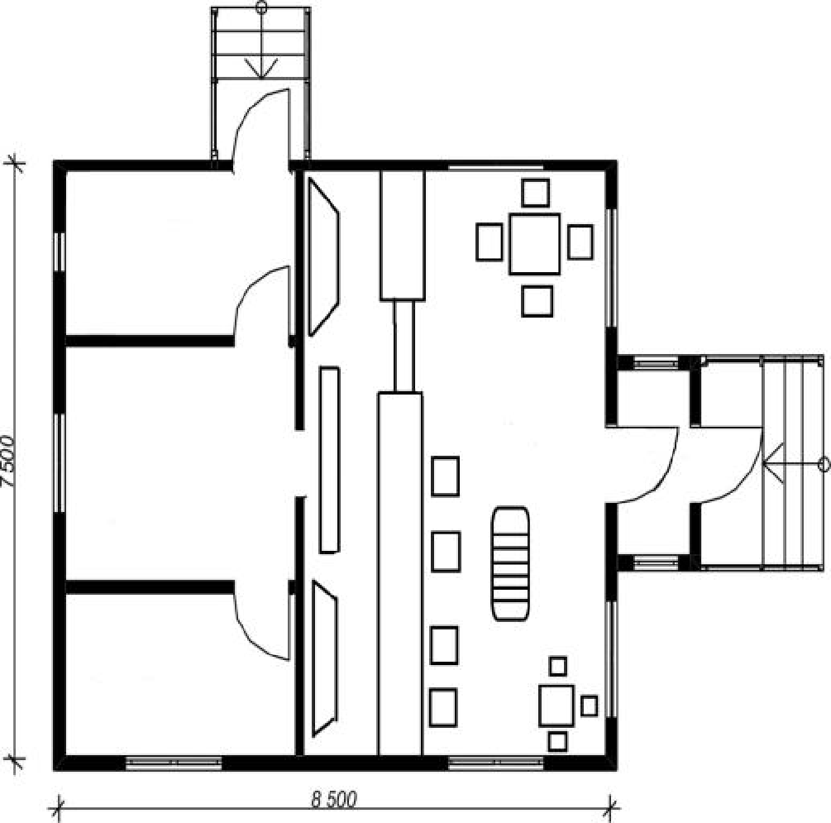
Рисунок 6 План с расстоновкой мебели

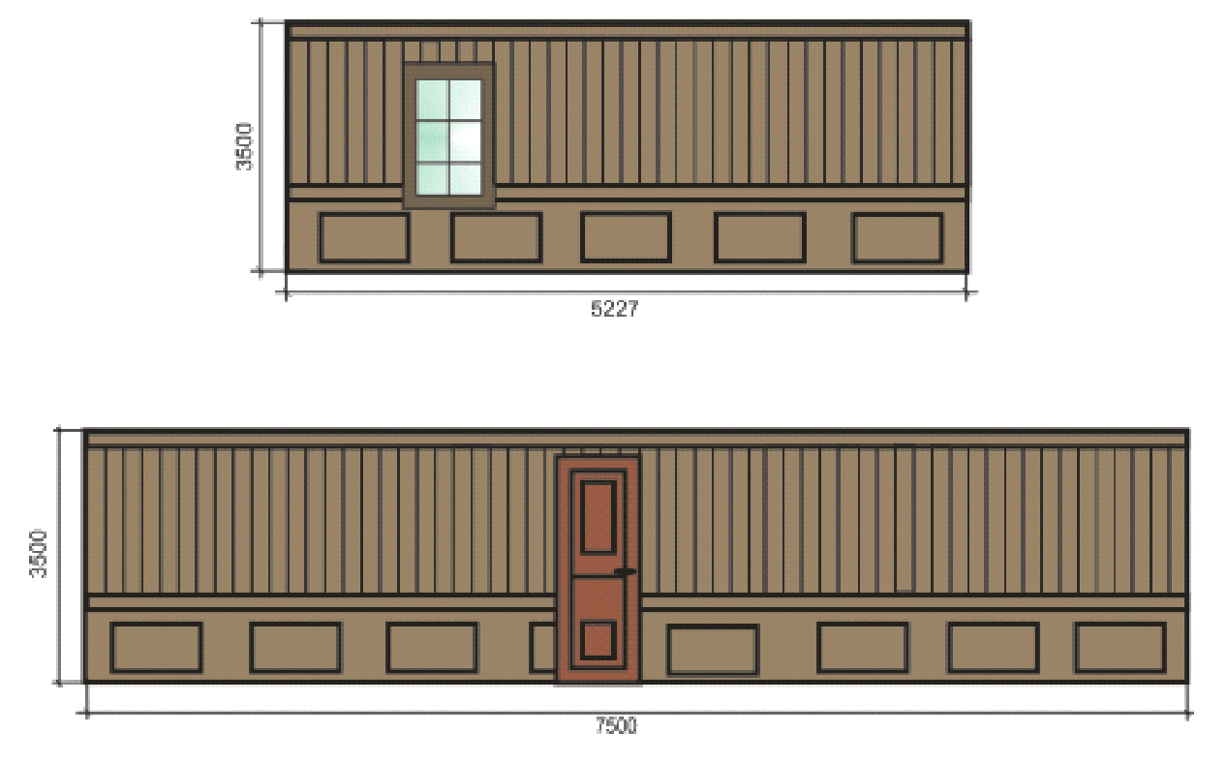
Рисунок 7 Развертки стен с размерами

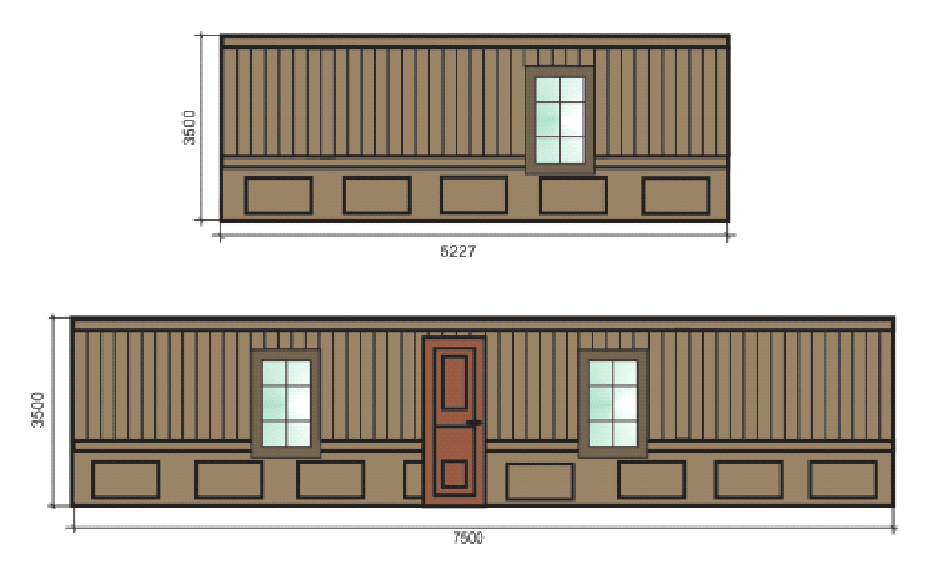
Рисунок 8 Развертки стен с размерами

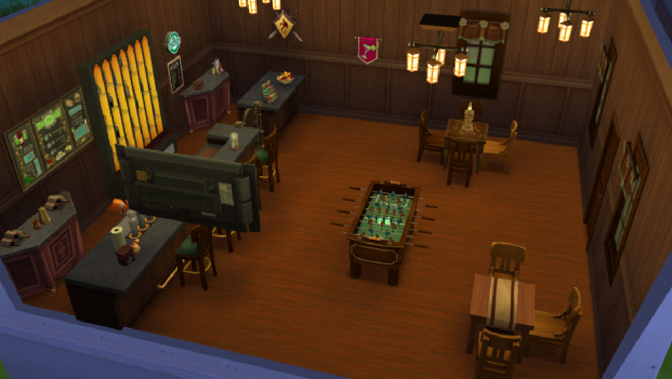
Рисунок 9 Перспектива

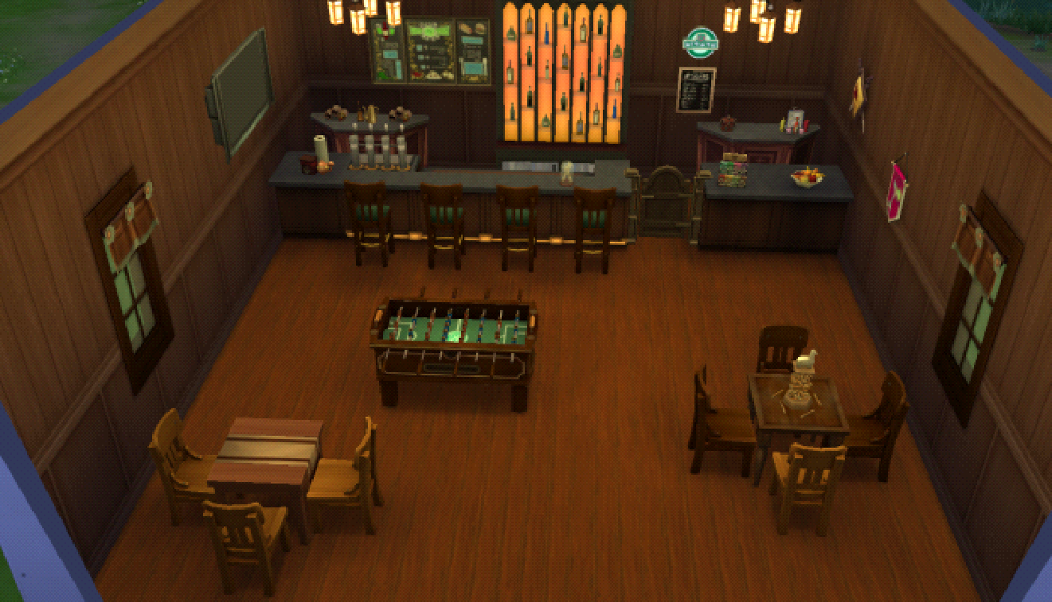
Рисунок 10 перспектива

Заключение

Прохождение производственной практики является важным элементом учебного процесса по подготовке специалиста. Во время её прохождения применяла полученные в процессе обучения знания, умения и навыки на практике. Были выполнены все основные цели и задачи. Работа начиналась с вводного инструктажа, изучение требований.
Основными задачами производственной практики являются:
-получение практического опыта работы.
- улучшение качества профессиональной подготовки.
-закрепление полученных знаний.
Размещено на Allbest.ru

